**PEMBUATAN BUKU SAKU PENGKODEAN DIAGNOSA PENYAKIT PADA KELOMPOK INFEKSI DAN PARASIT**

**DI PUSKESMAS DINOYO KOTA MALANG**

**LAPORAN TUGAS AKHIR**

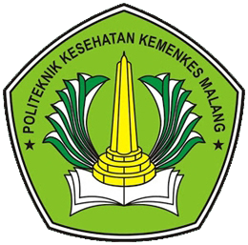

**Oleh:**

**SINTYAWATI**

**1504000011**

**PRODI DIII PEREKAM MEDIS DAN INFORMASI KESEHATAN**

**JURUSAN KESEHATAN TERAPAN**

**POLITEKNIK KESEHATAN KEMENKES MALANG**

**TAHUN 2018**